|  |  |
| --- | --- |
| **PEMANFAATAN LIMBAH TULANG IKAN SEBAGAI KERUPUK BERKALSIUM TINGGI UNTUK MENINGKATKAN PENDAPATAN PENGRAJIN KERUPUK**  **Muslimah1, Yusnawati2*, Ulil Amna3**  1,3)Program Studi Kimia, Universitas Samudra  2) Program Studi Teknik Industri, Universitas Samudra  **Article history**  Received : diisi oleh editor  Revised : diisi oleh editor  Accepted : diisi oleh editor  \***Corresponding author**  Email : yusnawati@unsam.ac.id | **Abstrak**  Banyak orang yang menyukai ikan bandeng karena rasanya yang enak dan gurih. Selain itu, harga jual ikan bandeng juga terjangkau bagi seluruh lapisan masyarakat. Ikan bandeng tergolong ikan dengan kandungan protein tinggi dan rendah lemak. Ciri khas lain dari ikan bandeng adalah tulang/durinya yang tersebar diseluruh tubuh ikan. Bandeng dimanfaatkan masyarakat sebagai lauk pelengkap nasi yang dikonsumsi sehari-hari. Kegunaan lainnya adalah pengolahan ikan bandeng tanpa tulang, yaitu membuang duri ikannya agar konsumen tidak tersedak saat mengonsumsinya. Kegunaan lainnya adalah ikan bandeng sebagai bahan dasar pembuatan kerupuk. Pengrajin kerupuk di Kota Langsa memproduksi kerupuk dengan menggunakan bahan baku bandeng. Selama ini mitra hanya memanfaatkan daging ikan bandeng dalam pembuatan kerupuk, padahal ada tulang ikan yang mempunyai nilai gizi tinggi namun tidak dimanfaatkan dan dianggap sebagai limbah. Pengabdian ini bertujuan untuk memanfaatkan limbah tulang ikan sebagai bahan dasar pembuatan kerupuk ikan. Hasil yang diperoleh dari pengabdian ini adalah kerupuk tulang ikan yang mempunyai rasa yang lezat dan kandungan gizi yang tinggi.  Kata Kunci: ikan bandeng, tulang ikan, kerupuk  **Abstract**  Many people like milkfish because it has a delicious and savory taste. Apart from that, the selling price of milkfish is also affordable for all levels of society. Milkfish is classified as a fish with high protein and low fat content. Another characteristic of milkfish is the bones/spines that are spread throughout the fish's body. Milkfish is used by the community as a side dish to complement the rice consumed daily. Another use is processing boneless milkfish, namely removing the spines of the fish so that consumers do not choke when consuming it. Another use is milkfish as a basic ingredient for making crackers. Cracker craftsmen in Langsa City produce crackers using milkfish as the raw material. So far, partners have only used milkfish meat in producing crackers, while there are fish bones which have high nutritional value, but they do not use them, and consider them as waste. This service aims to utilize fish bone waste as a basic ingredient for making fish crackers. The results obtained from this service are fish bone crackers which have a delicious taste and high nutritional content.  *Keywords*: milkfish, fish bones, cracker |
|  | Copyright © 20xx Author. All rights reserved |

# PENDAHULUAN

Ikan bandeng disukai masyarakat karena rasanya yang gurih dan enak. Selain itu, harganya terjangkau bagi semua orang. Ikan bandeng berkadar lemak rendah dan berprotein tinggi..Karakteristik lain dari ikan bandeng adalah tulang/duri yang menyebar di seluruh tubuh ikan. Ikan bandeng dimanfaatkan oleh masyarakat sebagai lauk pelengkap nasi yang dikonsumsi sehari-hari. Pemanfaatan lain adalah pengolahan ikan bandeng tanpa tulang, yaitu mencabut duri ikan agar konsumen tidak tersedak saat mengkonsumsinya (Yusnawati et al., 2022). Pemanfaatan lain adalah ikan bandeng sebagai bahan dasar pembuatan kerupuk. Pengrajin kerupuk di Kota Langsa memproduksi kerupuk dengan bahan baku yang digunakan adalah ikan bandeng. Pengrajin kerupuk usaha BUNDA yang berlokasi di desa Kuala Langsa, Kecamatan Langsa Barat, Kota Langsa, Provinsi Aceh menjadi mitra pengabdian TIM PKM. Selama ini mitra hanya menggunakan daging ikan bandeng dalam memproduksi kerupuk, sementara ada tulang ikan yang memiliki nilai gizi yang tinggi, tetapi mereka tidak menggunakannya, dan menganggapnya itu sebagai limbah. Hal ini sangat disayangkan karena tulang ikan masih bisa diolah menjadi makanan yang sangat bergizi, seperti kerupuk tulang ikan bandeng. (Kustini et al., 2019).

Komponen keras tulang ikan membuatnya sulit diuraikan oleh dekomposer, sehingga tulang menjadi limbah. Limbah padat, juga disebut sampah, seringkali tidak dikehendaki karena tidak memiliki nilai ekonomi. (Tanod et al., 2022). Limbah tersebut terdiri dari senyawa kimia, organik, dan anorganik. Diperlukan pengelolaan khusus karena konsentrasi dan jumlah limbah tertentu dapat menimbulkan dampak negatif terhadap lingkungan, terutama terhadap kesehatan manusia. (Noer, 2021).

Industri menghasilkan 15 kg, atau sekitar 5,4 ton tulang ikan bandeng setiap hari. Oleh karena itu, limbah tulang ikan bandeng harus diproses lebih lanjut agar dapat dimanfaatkan sepenuhnya dan tidak mencemari lingkungan. Kami dapat memanfaatkan ikan bandeng, salah satu kekayaan alam, dengan cara ini. Selain itu, tulang ikan mengandung banyak nilai gizi karena terdiri dari unsur kalsium, fosfor, dan karbonat. (Adawiyah & Selviastuti, 2014).

Kalsium adalah unsur terbanyak kelima dan kation terbanyak di dalam tubuh manusia, membentuk 1,5–2% dari berat tubuh. Kalsium juga diperlukan untuk berbagai fungsi penting tubuh, seperti membantu mengatur transportasi ion lain ke dalam dan keluar membran, penerimaan dan interpretasi impuls saraf, pembekuan dan pemompaan darah, kontraksi otot, dan menjaga keseimbangan. (Hasanah, 2018).

Kerupuk merupakan makanan ringan yang terbuat dari adonan tepung tapioka dengan tambahan bumbu. Anda juga bisa mencampurkannya dengan rasa seperti udang atau ikan, dan nikmati teksturnya yang renyah. Di Indonesia biasanya disantap dengan nasi goreng, gado gado dan makanan lainnya (Nefa, 2023).

Peluang bisnis kerupuk tulang ikan sangat besar karena selain dapat mengurangi limbah, kerupuk tulang juga memiliki meningkatkan rasa yang enak dan nilai gizi yang tinggi. (Ashari & Priyanto, 2023). Karena itu, limbah tulang ikan bandeng dapat digunakan sebagai sumber kalsium yang maemiliki hargan murah, mudah diakses, dan tentu saja diabsorbsi. Selain itu, ini mengurangi dampak negatif pencemaran lingkungan yang disebabkan oleh limbah yang dihasilkan oleh industri pengolahan bandeng. Salah satu cara pengolahan tulang ikan adalah dengan mengubahnya menjadi makanan yang disukai masyarakat. (Mulyani & Hitijahubessy, 2021).

Berdasarkan hasil observasi di lapangan, tim pengabdi Pengabdian Kemitraan Masyarakat (PKM) Universitas Samudra menemukan (1) limbah tulang ikan bandeng dibuang begitu saja. (2) kurangnya pengetahuan mitra dalam pemanfaatan limbah tulang ikan bandeng. Pengabdian ini bertujuan untuk menyelesaikan masalah produksi, yaitu memanfaatkan limbah tulang ikan sebagai bahan baku pembuatan kerupuk.

**METODE PELAKSANAAN**

Metode kegiatan pengabdian ini diuraikan sebagai berikut:

1. Observasi lapangan

Pada atahap ini tim pengabdi melakukan observasi terhadap permasalah yang muncul pada mitra.

1. Koordinasi kegiatan PKM

Melakukan koordinasi terhadap rencana yang akan diusulkan sesuai dengan permasalahan yang ada.

1. Demonstrasi pembuatan kerupuk tulang ikan

Pada tahap ini melakukan praktek proses pembuatan kerupuk ikan di lokasi mitra.

1. Pengemasan kerupuk

Mengemas produk semanarik mungkin agar konsumen tertarik untuk membeli produk

1. Pendampingan penjualan

Mendampingi mitra dalam menjual kerupuk tulang ikan yang dihasilkan

Langkah kegiatan PKM dapat dilihat pada Gambar 1.



Gambar 1. Tahapan PKM

# HASIL PEMBAHASAN

Hasil yag dicapai dalam kegiatan PKM ini diuraikan sebagai berikut:

1. Observasi lapangan

Tahap ini memberikan gambaran kepada tim pengabdi permasahan yang muncul pada mitra. Tulang ikan segar yang memiliki kalsium yang tinggi kerap sekali menjadi limbah produksi.

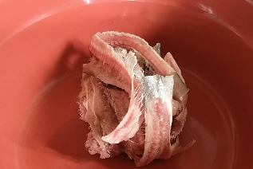

Gambar 2. Tulang ikan

1. Koordinasi kegiatan PKM

Tahap ini melakukan diskusi rencana kegiatan yang akan dilaksanakan terkait dengan pemanfaatan tulang ikan sebagai bahan dasar pembuatan kerupuk ikan.

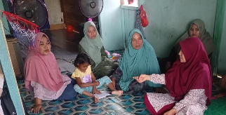

Gambar 3. Koordinasi kegiatan

Menurut Sugito dkk (2019) Tulang ikan bandeng mengandung kalsium 4%, fosfor 3% dan protein 32% (Sugito et al., 2019). Jadi sangat disayangkana apabila tulang ikan dibuaang begitu saja. Setelah menyampaikan pengetahuan tersebut mitra merasa tertarik dengan program PKM yang akan dilaksanakan. Pada tahap ini tim menyampaikan tahapan proses produksi pengolahan limbah tulang ikan menjadi kerupuk.

1. Demonstrasi pembuatan kerupuk tulang ikan

Tahap ini memeragakan proses produksi kerupuk tulang ikan. Tahapannya adalah sebagai berikut.

1. Membersihkan tulang ikan

Tujuan membersihkan tulang ikan adalah agar tulang ikan yang digunakan bersih dan terhindar dari kotoran-kotoran yang menempel.

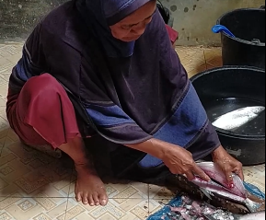

Gambar 4. Membersihkan tulang ikan

1. Melunakkan tulang ikan

Tulang ikan dilunakkan dengan cara merebus tulang ikan menggunakan panci presto. Tulang ikan memiliki tekstur yang padat dan keras, oleh sebab itu perlu dilunakkan terlebih dahulu sebelum diolah. Proses perebusan tulang ikan dilakukan sampai 1 jam.

1. Melumatkan tulang ikan

Selanjutnya tulang ikan dilumatkan menggunakan blender agar tulang ikan menjadi halus merata.

1. Membuat adonan kerupuk

Selanjutnya membuat adonan kerupuk tulang ikan dengan mencampur tulang ikan yang sudah dilumatkan dengan bahan-bahan yang diperlukan, seperti tepung, bawang putih, garam, dan air.

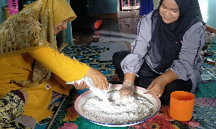

Gambar 5. Membuat adonan kerupuk

1. Mencetak adonan

Selanjutnya mencetak adonan kerupuk menjadi bentuk bolat lonjong. Ukurannya disesuaikan dengan bentuk kerupuk yang akan dibuat. Kalau kerupuknya besar diameter adonan juga harus besar dan sebaliknya.

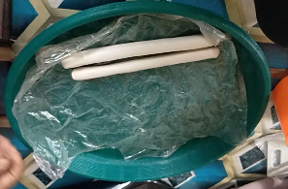

Gambar 6. Adonan yang dicetak

1. Pengukusan

Pengukusan dalam bahasa inggris adalah steam. Adonan selanjutnya disteam selama 45 menit agar adonan masak sempurna. Kalau diameter adonan kerupuk besar maka waktu yang diperlukan untuk steam bisa mencapai 1 jam.

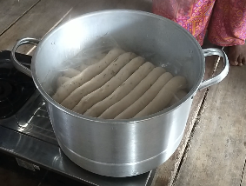

Gambar 7. Pengukusan

1. Mendinginkan adonan kerupuk

Selanjutnya adonan didinginkan. Proses pendinginan dilakukan di dalam freezer selama 1 malam, tujuannya adalah agar adonan mudah saat dipotong tipis-tipis.

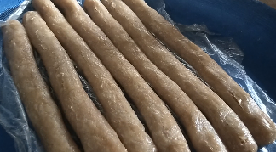

Gambar 8. Adonan yang sudah didinginkan

1. Mengeringkan kerupuk

Mengeringkan kerupuk dilakukan dengan cara menjemur kerupuk di udara terbuka. Apabila cuaca mendukung kerupuk bisa kering dalam satu sampai dua hari. Hal ini didukung karena lokasi mitra yang berada di pesisir laut.

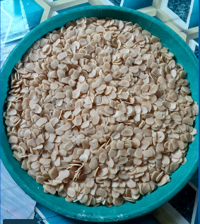

Gambar 9. Kerupuk yang sudah kering

1. Menggoreng kerupuk

Selanjutnya menggoreng kerupuk dengan minyak panas.

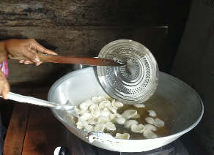

Gambar 10. Penggorengan

1. Pengemasan kerupuk

Setelah kerupuk sudah selesai diproduksi tahap selanjutnya adalah melakukan pengemasan. Pengemasan dilakukan dengan plastik kemasan ukuran 18 cm x 26 cm yang dilengkapi dengan ziplock.

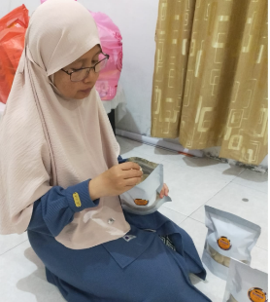

Gambar 11. Pengemasan kerupuk

1. Pendampingan penjualan

Tim PKM membantu minta mencari kerjasama dengan *retailer* cemilan.

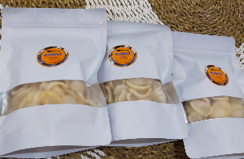

**Gambar 12.** Kerupuk yang sudah dikemas

# KESIMPULAN

Limbah tulang ikan menjadi bahan dasar pembuatan kerupuk yang bergizi tinggi. Kerupuk tulang ikan sendiri menjadi ciri khas yang unik terhadap produk yang dihasilkan oleh mitra. Tekstur yang renyah, rasa yang lezat, dan sudah pasti sehat karena tidak mengandung bahan pengawet maupun penyedap manjadi keunggulan tersendiri terhadap produk. Diharapkan kerupuk tulang ikan yang dhasilkan mitra mampu bersaing dengan produk cemilan yang beredar di pasaran.

**UCAPAN TERIMA KASIH**

Terimakasih tim ucapkan kepada Universitas Samudra yang telah mendanai kegiatan PKM ini dengan skema Hibah Pengabdian Kepada Masyarakat Berbasis Produk

**PUSTAKA**

Adawiyah, A. R., & Selviastuti, R. (2014). Serburia suplemen tulang ikan bandeng dengan cangkang kapsul alginat untuk mencegah osteoporosis. *Jurnal Ilmiah Mahasiswa*, *4*(1), 53–59.

<https://ejournal.undip.ac.id/index.php/jim/article/view/10891/8616>

Ashari, H. P., & Priyanto, A. D. (2023). Characteristics of Milkfish Sausage (Chanos chanos) and Carrots (Study of Proportions of Tapioca Flour: Taro Starch and Addition of Egg White). *JITIPARI (Jurnal Ilmiah Teknologi Dan Industri Pangan UNISRI)*, *8*(2), 139–154.

<https://ejurnal.unisri.ac.id/index.php/jtpr/article/view/9021/5177>

Hasanah, Y. M. (2018). *Karakteristik Minuman Air Tajin Beras Merah (Oryza Nivara) Yang Diperkaya Ekstrak Tulang Ikan Nila (Oreochromis Niloticus) dan Sari Kacang Kedelai (Glycine Max)*. Fakultas Teknik Unpas.

Kustini, K., Yuniningsih, Y., & Winarti, S. (2019). Pelatihan Pemanfaatan Limbah Duri Bandeng Sebagai Bahan Pembuatan Krupuk Stik Di Kelurahan Gunung Anyar Tambak Kecamatan Rungkut Surabaya. *Peduli*, *2*(2), 56–65.

<https://peduli.wisnuwardhana.ac.id/index.php/peduli/article/view/85/51>

Mulyani, S., & Hitijahubessy, B. (2021). *Potensi Pengembangan Budidaya Ikan Kerapu Perairan Teluk Ambai Provinsi Papua*.

Nefa, V. M. (2023). Harga Pokok Penjualan, Nilai Tambah Dan Keuntungan Agroindustri Kerupuk Ikan(Studi Kasus Agroindustri Citra Tradia Food Kabupaten Lampung Selatan, Provinsi Lampung). Jurusan Agribisnis, Fakultas Pertanian, Universitas Lampung.

Noer, H. (2021). Pengabdian Kepada Masyarakat Penyuluhan Pengelolaan Limbah Rumah Tangga dalam Menjaga Lingkungan. *Jurnal Abditani*, *4*(3), 145–148. DOI: 10.31970/abditani.v4i3.156

Sugito, S., Prahutama, A., Tarno, T., & Hoyyi, A. (2019). Diversifikasi olahan ikan bandeng oleh UKM Primadona dalam program pengabdian IbPE 2016-2018. *E-Dimas: Jurnal Pengabdian Kepada Masyarakat*, *10*(1), 100–104. <https://journal.upgris.ac.id/index.php/e-dimas/article/download/3556/2371>

Tanod, W. A., Lalombo, A. S., Sambeka, Y., Kasaluhe, M. D., & SKM, M. P. H. (2022). *Dikat Bahasa Indonesia untuk Jurusan Perikanan dan Kebaharian Politeknik Negeri Nusa Utara*. Politeknik Negeri Nusa Utara.

Yusnawati, Y., Muslimah, M., & Wahyuningsih, P. (2022). Inovasi Penyimpanan Ikan Bandeng Tanpa Duri di Desa Tanjung Minjei Kecamatan Madat Kabupaten Aceh Timur. *Martabe: Jurnal Pengabdian Kepada Masyarakat*, *5*(9), 3117–3122. DOI: <http://dx.doi.org/10.31604/jpm.v5i9.3117-3122>